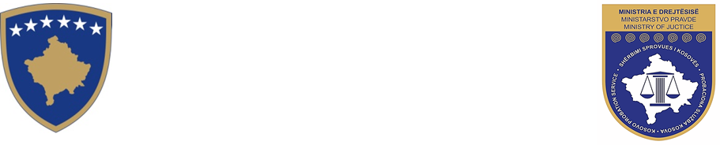

Republika e Kosovës
Republika Kosova-Republic of Kosovo
Qeveria –Vlada-Government

Ministria e Drejtësisë –Ministarstvo Pradve-Ministry of Justice
Shërbimi Sprovues i Kosovës/Probaciona Služba Kosova/Probation & Parole Service of Kosovo

NJOFTIM

Shërbimi Sprovues i Kosovës në bazë të Nenit 41, paragrafi 2 të Rregullores Nr.02/2010 për Procedurat e Rekrutimit në Shërbimin Civil, bënë njoftimin për shpalljen e rezultateve të procedurës së rekrutimit për konkursin e brendshëm të shpallur me datë: 11.04.2018, me numër reference: MD/SHSK/10-11-04-2018.

Titulli i vendit të Punës: Drejtor i Drejtoratit për Ekzekutimin e Masave dhe Dënimeve Alternative / Drejtoria Qendrore

Me numër reference: MD/SHSK/10-11-04-2018
Emri dhe Mbiemri: ARMEN MUSTAFA
Pikët totale të fituara( me përqindje): 98.3 %.

Këshillë juridike: Kundër vendimit për emërimin e kandidatëve, të aplikuarit në ketë konkurs që janë të pakënaqur me ketë vendim kanë të drejtë ankese në afatin prej tridhjetë (30) në Komisionin e Ankesave te Shërbimit Sprovues te Kosovës nga dita e publikimit të njoftimit.

Personeli-SHSK
Data: 08.05.2018

